**Formulario con AJAX**

Layout.hbs

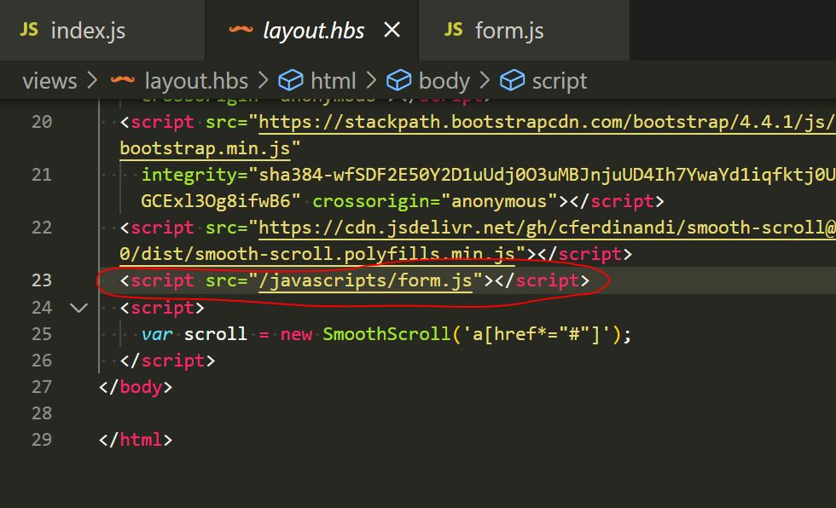

**Archivo nuevo:**

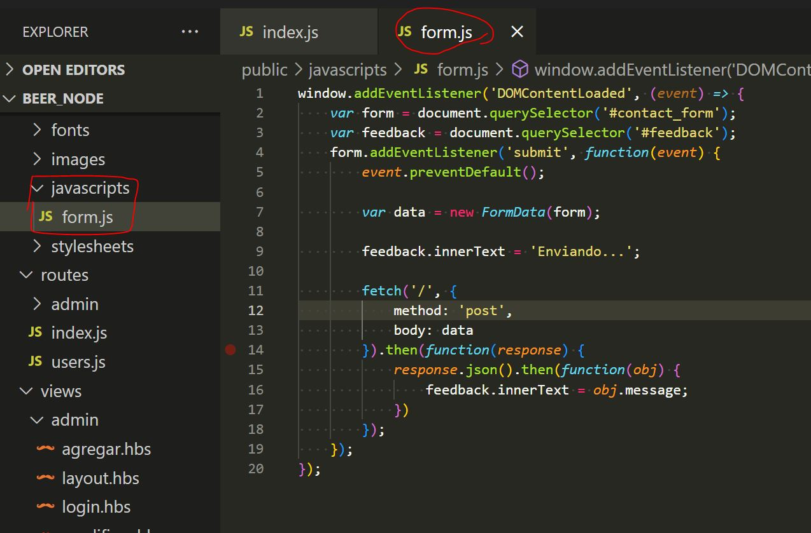

Index.js

Index.hbs

